**ARDUINO**

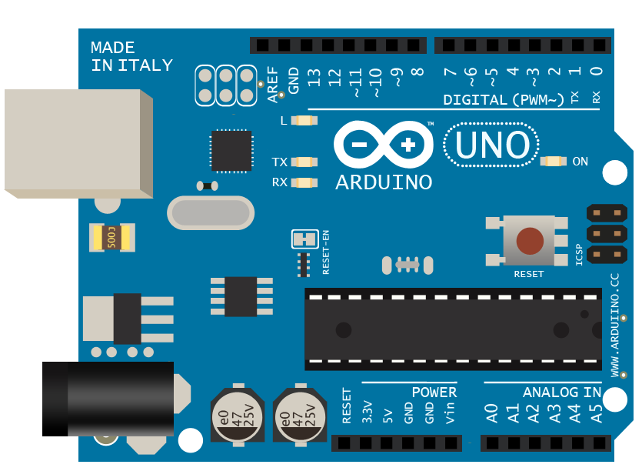

Сердцем платформы Arduino является 8-битный микроконтроллер — ATmega328P.

При подключении к компьютеру Arduino определяется как виртуальный COM-порт.

Arduino может получать питание через подключение USB или от внешнего источника питания. Источник питания выбирается автоматически.

Питание (не USB) может подаваться через блок питания или аккумуляторной батареей. Блок питания или батарея рекомендуются от 7 В до 12 В, подключаются через разъем 2.1 мм с центральным положительным полюсом или к выводам Gnd и Vin разъема питания.

**Пины питания**

* **VIN:** Напряжение от внешнего источника питания (не связано с 5 В от USB) - рекомендуются от 7 В до 12 В. Через этот вывод можно как подавать внешнее питание, так и потреблять ток, если к устройству подключён внешний адаптер через другой разъем (замкнут с входным разъемом питания). При подключении через USB будет равен 5 В.
* **5V:** На вывод поступает напряжение 5 В от стабилизатора платы (не зависит от поданного на Arduino напряжения). Данный стабилизатор обеспечивает питание микроконтроллера ATmega328. Запитывать устройство через этот вывод отличным от 5 В напряжением не рекомендуется — в этом случае не используется стабилизатор напряжения, что может привести к выходу платы из строя. Максимальный ток вывода, с этого контакта — 800 мА.
* **3.3V:** 3,3 В от стабилизатора платы. Максимальный ток вывода — 50 мА.
* **GND:** Ввод\Вывод земли (минус питания).
* **Reset:** Низкий уровень сигнала на выводе (или физически замыкание с GND) перезагружает микроконтроллер.

**Порты ввода/вывода**

* **Цифровые входы/выходы:** пины 0-13

Логический уровень единицы (включен) — 5 В, нуля (выключен) — 0 В. Максимальный ток выхода — 40 мА.

* **ШИМ (аналоговые):** пины 3,5,6,9,10,11 (на плате маркируются как **PWM** или **~** или **#**.

Позволяют выводить 8-битные аналоговые значения в виде ШИМ-сигнала.

* **АЦП (аналоговый вход):** пины А0-А5

6 аналоговых входов, каждый из которых может представить аналоговое напряжение в виде 10-битного числа (1024 значений). Стандартно выводы имеют диапазон измерения от 0 В до 5 В (относительно земли). Пины могут быть использованы как цифровые вход/выходы. Обращение к ним идет по номерам от 14 (для аналогового входа А0) до 19 (для аналогового входа А5).

* **I²C:** пины SDA (А4) и SCL (А5).

Для общения с устройствами по синхронному протоколу I2C, через 2 провода

* **SPI:** пины 10 (SS), 11 (MOSI), 12 (MISO), 13 (SCK).

Через эти пины осуществляется связь по интерфейсу SPI. Для удобства пины дублируются отдельным разъемом ICSP:

* **UART:** пины 0 (RX) и 1 (TX).

Эти выводы используется для связи платы Arduino с компьютером или другими устройствами по последовательному интерфейсу (COM-порт).

* **Внешнее прерывание:** пины 2 и 3.

**Светодиодная индикация**

| **Имя светодиода** | **Назначение** |
| --- | --- |
| RX и TX | Мигают при обмене данными между Arduino Uno и ПК. |
| L | Светодиод пина 13. При включенном пине (HIGH) светодиод включается, при выключенном (LOW) – выключается. |
| ON | Индикатор питания на плате. |

**Кнопка RESET** – перезагрузка контроллера.

**Виды плат Arduino/**

**Arduino UNO**

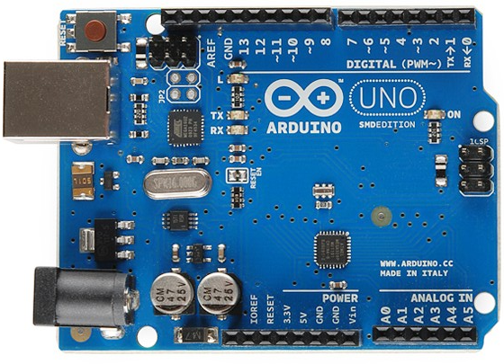

**Arduino Mega**

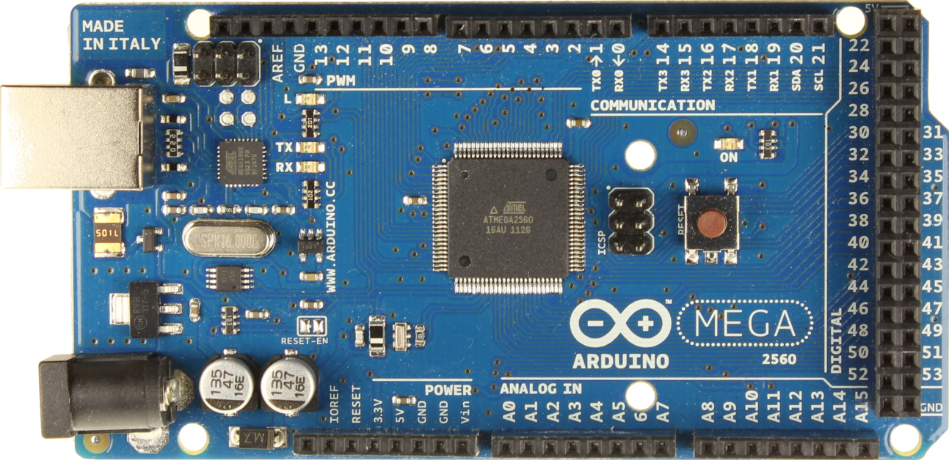

**Arduino Nano**

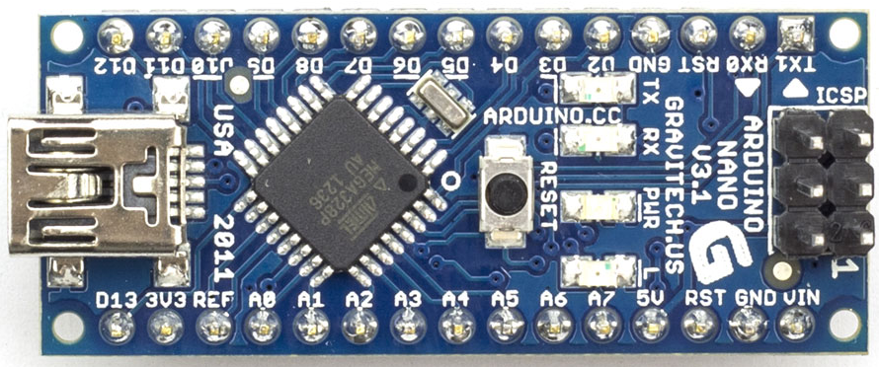

**Arduino Mini Pro**

